**Compte rendu Serveur GLPI**

<https://aymeric-cucherousset.fr/installer-glpi-lamp-debian-11/>

**ETAPE 1 Installation des paquets**

Un serveur GLPI sert a verifier l’etat des machines

* php-mysql 🡪 pour se connecter via la bdd sql)
* php-curl 🡪 communiquer avec plusieurs types de servs via de nombreux protocol
* php-ldap 🡪 stocker des donnes et authentifier les users qui veulent y acceder
* php-cas 🡪 service d’authentification central
* php-imap 🡪 messagerie

**ETAPE 2 Configuration de Mariadb**

On utilise la commande mysql_secure_installation pour preparer mariadb et pour heberger la base de données

on se connecte maintenant à ,mariadb avec la commande mysql –u root -p

puis on creera une base de donnée qui se nommera GLPI avec la commande

CREATE DATABASES GLPI ;

grant all privileges on glpi.* to glpi@localhost identified by "siojjr";

(permet a l’utilisateur d’avoir tous les droits)

FLUSH PRIVILEGES;

EXIT

**ETAPE 3 Installation et configuration de GLPI**

1. On utilise ces commandes

cd /tmp

wget <https://github.com/glpi-project/glpi/releases/download/10.0.10/glpi-10.0.10.tgz>

la commande wget sert à télecharger un fichier depuis internet (comme apt install)

et cette commande sert à telecharger l’archive « .tgz » qui contient la source d’installation de glpi

1. On va décompresser l'archive .tgz dans le répertoire "/var/www/", ce qui donnera le chemin d'accès "/var/www/glpi" pour GLPI. Le dossier glpi avec la commande

tar -xzvf glpi-10.0.10.tgz –C /var/www/

1. On utilise la commande chown www-data /var/www/glpi -R Pour définir l'utilisateur "www-data" correspondant à Apache2, en tant que propriétaire sur les fichiers GLPI.
2. On va creer créer le répertoire "/etc/glpi" qui va recevoir les fichiers de configuration de GLPI. Nous donnons des autorisations à www-data sur ce répertoire car il a besoin de pouvoir y accéder.

mkdir /etc/glpi

chown www-data /etc/glpi/

1. On va déplacer le répertoire config de GLPI vers ce nouveau dossier avec la commande

mv /var/www/glpi/config /etc/glpi

1. chown www-data /var/www/glpi/config/etc/glpi/
2. On repete la même opération avec la création du répertoire "/var/lib/glpi"
3. On deplace les fichiers qui contiennent la majorité des fichiers de glpi dans ce dossier avec la commande : mv /var/www/glpi/files /var/lib/glpi

chown www-data /var/lib/glpi/

1. On va créer le repertoire /var /log/glpi qui sera destiner à stocker les journaux de GLPI

Et on chanle le proprietaire de ce repertoire avec la commande :

chown www-data /var/log/glpi/

1. On va maintenant créer les fichiers de configuration avec la commande

nano /var/www/glpi/inc/downstream.php

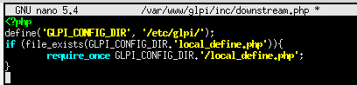

Et on incere ces requetes

1. On va maintenant créer le fichier /etc/glpi/local_define.php

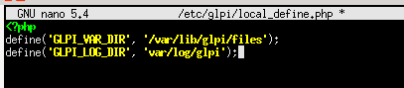

**Etape 4 Preparation de la configuration d’Apache2**

On va maintenant configurer Apache2

1. On commence par créer un fichier de configuration en faisant :

nano /etc/apache2/sites-available/glpiwb

Et on y incere les requetes suivantes :

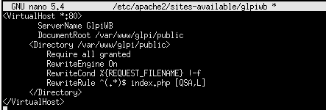

1. On utilise la commande a2ensite glpiwb pour actualiser

Probleme quand j’utilise la commande a2ensite glpiwb la machine repond qu’il n’existe aucun site avec ce nom

Probleme resolu, quand j’ai créer le fichier /etc/apache2/sites-available/glpiwb je n’ai pas mis l’extension.conf

Il a donc fallu le renommer avec la commande mv /etc/apache2/sites-available/glpiwb /etc/apache2/sites-available/glpiwb.conf et on redemarre le service

1. On va desactiver le site par defaut avec la commande a2dissite 000-default.conf
2. On activ le module rewrite avec la commande a2enmod rewrite
3. Et on redemarre le service apache2 avec systemctl restart apache2

**ETAPE 5 Utiliser php avec Apache2**

On installe le paquet php7.4-fpm

a2enmod proxy_fcgi setenvif

a2enconf php7.4-fpm

systemctl reload apache2

on utilise la commande nano /etc/php/7.4/fpm/php.ini et on met l’option « on » à coter de session.cookie_httponly

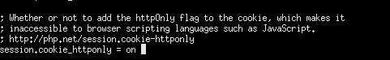

On redemarre le service avec systemlctl restart php7.4-fpm.service

On modifie notre fichier de configuration pour y inserer les directives suivantes

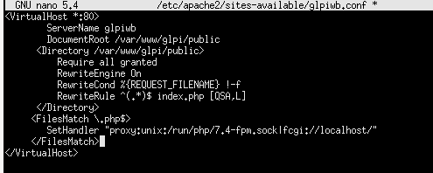

**ETAPE 6 Installation de GLPI**

Sur la barre de recherche du navigateur, on tape l’adresse ip de notre machine et on tombe sur cette page :



Etape 1

On se connecte au serveur de base de données

Identifiant : localhost

Utilisateur : glpi

Mot de passe SQL : siojjr

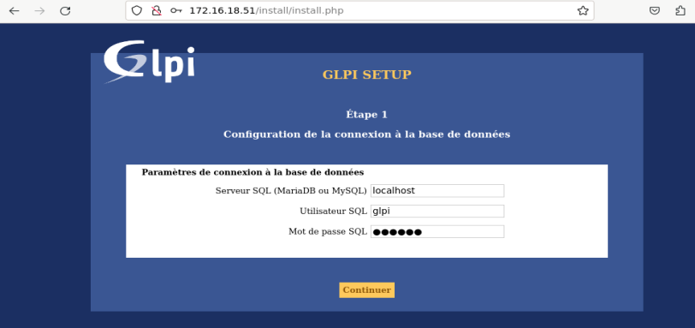

Etape 2

On nous demandera quel base de données on souhgaite utiliser,

On coche « glpi »

Etape 3

Initiliasitaion de la base de données

Etape 4

Connection à Glpi

Identifiant : glpi

Mot de passe : glpi

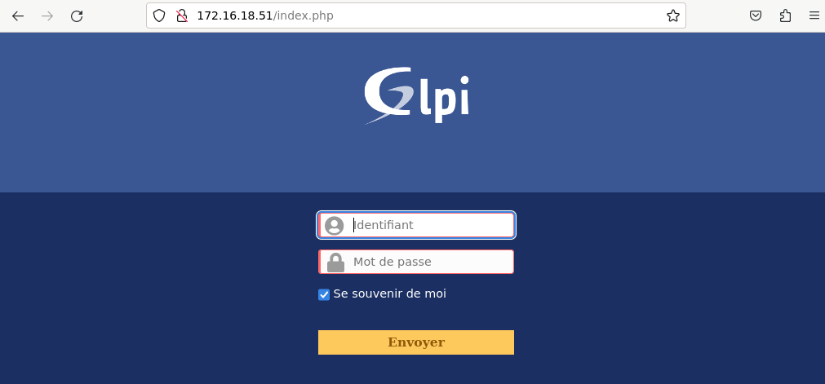

On accede maintenant à la page d’accueil de Glpi

